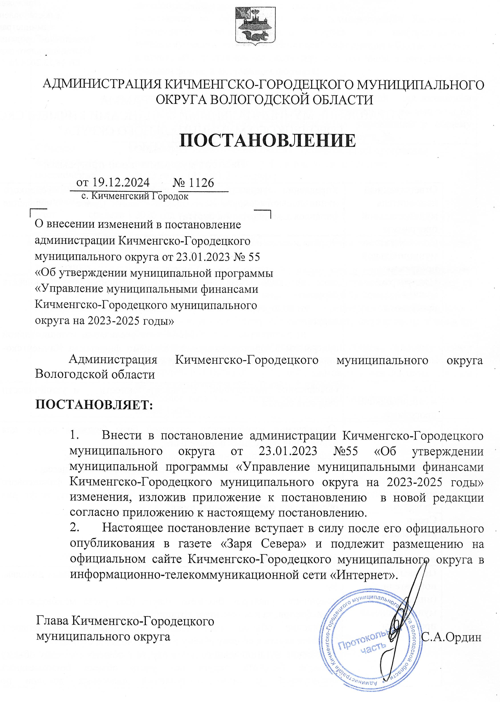

Приложение

к постановлению администрации

Кичменгско-Городецкого

Муниципального округа

от 19.12.2024 №1126

МУНИЦИПАЛЬНАЯ ПРОГРАММА

"УПРАВЛЕНИЕ МУНИЦИПАЛЬНЫМИ ФИНАНСАМИ КИЧМЕНГСКО-ГОРОДЕЦКОГО МУНИЦИПАЛЬНОГО ОКРУГА"

(ДАЛЕЕ - ПРОГРАММА)

|  |  |
| --- | --- |
|  | Паспорт муниципальной программы |

|  |  |
| --- | --- |
| Ответственный исполнитель муниципальной программы | Управление финансов администрации Кичменгско-Городецкого муниципального округа Вологодской области (далее – Управление финансов администрации округа) |
| Соисполнители муниципальной программы | Органы местного самоуправления, органы администрации округа |
| Подпрограммы муниципальной программы | а) подпрограмма 1 «Обеспечение сбалансированности бюджета округа»;  б) подпрограмма 2 «Управление муниципальным долгом  округа»;  в) подпрограмма 3 «Обеспечение реализации муниципальной программы «Управление муниципальными финансами Кичменгско-Городецкого муниципального округа». |
| Цель муниципальной программы | Обеспечение долгосрочной сбалансированности и устойчивости бюджета округа |
| Задачи муниципальной программы | Обеспечение устойчивости доходной базы бюджета округа для исполнения расходных обязательств;  эффективное управление муниципальным долгом округа;  повышение открытости и прозрачности бюджетного процесса;  развитие системы муниципального внутреннего финансового контроля и контроля в сфере закупок товаров, работ, услуг для обеспечения муниципальных нужд |
| Сроки реализации муниципальной программы | 2023-2026 годы |
| Целевые показатели (индикаторы) муниципальной программы | Исполнение бюджета округа по налоговым и неналоговым доходам, %;  исполнение расходов бюджета округа (без учета межбюджетных трансфертов, за исключением дотаций), %;  отношение объема просроченной кредиторской задолженности бюджета округа к общему объему расходов бюджета округа, %;  отношение муниципального долга округа к общему годовому объему доходов бюджета округа без учета объема безвозмездных поступлений и (или) поступлений налоговых доходов по дополнительным нормативам отчислений, %;  размещение на официальном сайте Администрации Кичменгско-Городецкого муниципального округа в информационно-телекоммуникационной сети "Интернет" информации о бюджете округа и отчета об исполнении бюджета округа, в том числе в доступной для граждан форме в актуальном формате;  выполнение плана контрольных мероприятий, %;  отношение объема просроченной кредиторской задолженности бюджета округа по заработной плате и начислениям на выплаты по оплате труда работников муниципальных учреждений к общему объему расходов бюджета муниципального округа, %. |
| Объемы финансового обеспечения муниципальной программы за счет средств бюджета округа | Объем финансового обеспечения муниципальной программы составляет 645 077,1 тыс. руб., в том числе по годам:  2023 год – 131 981,2 тыс.руб.;  2024 год – 163 657,3 тыс.руб.;  2025 год – 172 680,2 тыс.руб.;  2026 год – 176 758,4тыс.руб. |
| Ожидаемые результаты реализации программы | За период с 2023 по 2026 годы планируется достижение следующих результатов:  Исполнение бюджета округа по налоговым и неналоговым доходам, расходов бюджета округа (без учета межбюджетных трансфертов, за исключением дотаций) не менее чем на 98,0 %  сдерживание доли просроченной кредиторской задолженности бюджета округа к общему объему расходов, поддержание уровня не более 0,5 %;  отношение муниципального долга округа к общему годовому объему доходов бюджета округа без учета объема безвозмездных поступлений и (или) поступлений налоговых и неналоговых доходов по дополнительным нормативам отчислений;  ежегодное выполнение плана контрольных мероприятий на уровне не менее 100%. |

1. **Общая характеристика сферы реализации муниципальной программы**

Вопрос обеспечения сбалансированности и устойчивости бюджета округа является основной из задач бюджетной политики, с целью безусловного исполнения действующих расходных обязательств.

Для обеспечения сбалансированности бюджета реализуются Мероприятия по укреплению доходного потенциала бюджета Кичменгско-Городецкого муниципального округа, направленные на легализацию бизнеса и объектов налогообложения, создание новых рабочих мест и повышение уровня занятости населения, усиление работы по неплатежам в бюджет, повышение эффективности использования муниципального имущества.

На уровне округа функционирует межведомственная рабочая группа, основным принципом деятельности которой является консолидация совместных усилий органов власти и контрольно-надзорных органов в вопросе сокращения налоговой задолженности и пресечения правонарушений в налоговой сфере.

Эффективное управление общественными финансами является важным условием для повышения уровня и качества жизни населения Кичменгско-Городецкого муниципального округа, устойчивого экономического роста, модернизации экономики и социальной сферы.

Также одним из основных направлений реализации программы является повышение открытости и прозрачности бюджетного процесса в Кичменгско-Городецком муниципальном округе.

На период до 2026 года в Кичменгско-Городецком муниципальном округе Вологодской области не планируются привлечение муниципальных заимствований и соответственно рост муниципального долга. В связи с этим главной задачей долговой политики округа на период до 2026 года является поддержание объема муниципального долга на нулевом уровне.

* + - этих условиях дальнейшее выстраивание бюджетной политики должно быть подчинено главной цели - обеспечение долгосрочной сбалансированности и устойчивости бюджетной системы.

Эффективно работающий бюджет нельзя рассматривать вне состояния задач развития экономики округа.

Одним из направлений Стратегии социально-экономического развития Кичменгско-Городецкого муниципального округа на период до 2026 года в рамках реализации мероприятий является обеспечение устойчивости и рост сбалансированности бюджетной системы.

Для успешной реализации Стратегии социально-экономического развития округа на период до 2026 года в данном направлении необходимо принять следующие меры по совершенствованию бюджетного процесса:

* + - формирование долгосрочной и среднесрочной финансовой политики в области укрепления доходной базы бюджета,
    - сокращение доли просроченной задолженности;
    - дальнейшее совершенствование межбюджетных отношений,
    - формирование четко выраженных принципов долговой политики на долгосрочную перспективу;

-дальнейшее развитие системы муниципального финансового контроля;

* + в целях повышения открытости и прозрачности выполняемых мероприятий продолжить работу по ознакомлению с бюджетным процессом в доступной для понимания форме.

Реализация Программы позволит обеспечить сбалансированность и устойчивость бюджета округа, обеспечить выполнение принятых расходных обязательств, повысить эффективность бюджетных расходов, снизить объём муниципального долга округа.

1. **Цели, задачи, целевые показатели, основные ожидаемые конечные результаты, сроки реализации программы**

Целью реализации мероприятий Программы является обеспечение долгосрочной сбалансированности и устойчивости бюджета округа.

Для достижения указанной цели необходимо решить следующие задачи:

а) обеспечение устойчивости доходной базы бюджета округа для обеспечения исполнения расходных обязательств;

б) эффективное управление муниципальным долгом округа;

в) повышение открытости и прозрачности бюджетного процесса;

г) развитие системы внутреннего муниципального финансового контроля и контроля в сфере закупок товаров, работ, услуг для обеспечения муниципальных нужд.

Сведения о целевых показателях (индикаторах) муниципальной программы, представлены в приложении 1 к муниципальной программе.

Сведения о порядке сбора информации и методике расчета значений целевых показателей (индикаторов) муниципальной программы приведены в приложении 2 к муниципальной программе.

С учетом специфики программы для измерения ее результатов будут использоваться не только количественные индикаторы, но и качественные оценки.

Реализация мероприятий программы позволит достичь следующих результатов:

исполнения бюджета округа по налоговым и неналоговым доходам не менее чем на 98%;

исполнения расходов бюджета округа (за счет налоговых и неналоговых доходов и дотаций) на 100%;

сдерживание доли просроченной кредиторской задолженности бюджета округа к общему объему расходов бюджета округа на уровне не более 0,5%.

повышения открытости и прозрачности бюджетного процесса путем размещения на официальном сайте Администрации Кичменгско-Городецкого муниципального округа Вологодской области в информационно-телекоммуникационной сети "Интернет" информации о бюджете округа и отчета об исполнении бюджета округа, в том числе в доступной для граждан форме в актуальном формате;

улучшения качества контрольно-ревизионных мероприятий, с исполнением намеченных планов в 100,0 % исполнении.

Программа реализуется в 2023 - 2026 годах.

1. **Информация о финансовом обеспечении**

**реализации муниципальной программы**

Объем финансового обеспечения муниципальной программы составляет 645 077,1 тыс. руб., в том числе по годам:

2023 год – 131 981,2 тыс.руб.;

2024 год – 163 657,3 тыс.руб.;

2025 год – 172 680,2 тыс.руб.;

2026 год – 176 758,4тыс.руб.

Сведения о финансовом обеспечении муниципальной программы за 2023 год приведены в приложении 3 к муниципальной программе, на 2024-2026 годы – в приложении 4 к муниципальной программе.

Финансовое обеспечение программы определяется на основании решения Муниципального Собрания Кичменгско-Городецкого муниципального округа Вологодской области о бюджете округа.

IV. **Прогнозная (справочная) оценка объемов привлечения средств федерального, областного бюджетов, организаций для реализации муниципальной программы**

Сведения о прогнозной (справочной) оценке объемов привлечения средств федерального, областного бюджета, организаций для реализации муниципальной программы представлены в приложении 5 к муниципальной программе.

V. **Характеристика основных мероприятий программы**

Программа включает в себя 3 подпрограммы, содержащие основные мероприятия, направленные на решение поставленных задач:

а) подпрограмма 1 «Обеспечение сбалансированности бюджета округа»;

б) подпрограмма 2 «Управление муниципальным долгом округа»;

в) подпрограмма 3 «Обеспечение реализации муниципальной программы «Управление муниципальными финансами Кичменгско-Городецкого муниципального округа».

* рамках подпрограммы 1 «Обеспечение сбалансированности бюджета округа» планируется реализация следующих основных мероприятий:

1. Укрепление доходной базы бюджета округа и оптимизация расходов в целях обеспечения исполнения бюджета.

Цель мероприятия: создание механизмов снижения рисков при исполнении бюджета округа для обеспечения исполнения расходных обязательств за счет мероприятий по укреплению доходной базы бюджета и оптимизации расходов.

В рамках основного мероприятия предусматриваются:

* + - * 1. реализация Мероприятий по укреплению доходного потенциала бюджета округа, включающих следующие направления:

усиление работы по неплатежам в областной и местные бюджеты; легализация бизнеса и объектов налогообложения;

улучшение качества администрирования неналоговых доходов;

содействие созданию рабочих мест;

повышение бюджетной отдачи от использования муниципального имущества.

* + - 1. организация межведомственного взаимодействия, способствующего увеличению поступлений в бюджет;
         1. подготовка проекта решения Муниципального Собрания Кичменгско-Городецкого муниципального округа Вологодской области о бюджете округа и материалов к нему в установленные сроки;
         2. осуществление мониторинга за исполнением бюджета округа по расходной части;
         3. осуществление мониторинга просроченной кредиторской задолженности бюджета округа в соответствии с порядком проведения мониторинга и урегулирования дебиторской и кредиторской задолженности, утверждённым постановлением администрации Кичменгско-Городецкого муниципального округа.

2. Обеспечение бюджетного процесса в части исполнения бюджета округа в соответствии с бюджетным законодательством.

Цель мероприятия: обеспечение исполнения бюджета округа с учетом внедрения принципов повышения эффективности бюджетных расходов.

* + - рамках осуществления данного мероприятия предусматриваются:
      * 1. повышение доли расходов бюджета округа, формируемых в рамках программ, к общему объёму расходов бюджета округа;
        2. осуществление мониторинга исполнения Планов мероприятий по оптимизации и эффективному использованию бюджетных средств;
        3. ежедневный контроль за исполнением бюджета в пределах утверждённых лимитов бюджетных обязательств;
        4. использование электронного документооборота с участниками и не участниками бюджетного процесса при планировании и исполнении расходов;
        5. контроль за своевременным осуществлением социально значимых расходов бюджета (выплата заработной платы, выплаты социального характера);
        6. осуществление предварительного и текущего контролей за ведением операций со средствами бюджета округа главными распорядителями бюджетных средств, кассовое обслуживание исполнения бюджета округа.
  1. Формирование и публикация в открытых источниках информации о бюджетном процессе в округе.

Цель мероприятия: повышение информированности граждан о процессе формирования и исполнения бюджета округа.

В рамках осуществления данного мероприятия предусматривается и в дальнейшем размещение на официальном сайте Администрации Кичменгско-Городецкого муниципального округа Вологодской области в информационно-телекоммуникационной сети "Интернет" информации о бюджете округа, в том числе отчёта об исполнении бюджета округа. Развитие системы информированности граждан о процессе формирования и исполнения бюджета округа осуществляется в рамках проекта «Бюджет для граждан», проведения в общеобразовательных учреждениях округа уроков «День финансовой грамотности».

* 1. Реализация расходных обязательств в части обеспечения выплаты заработной платы работникам муниципальных учреждений и работникам органов местного самоуправления.
  2. Реализация расходных обязательств в части обеспечения выплаты заработной платы работникам аппарата управления.

Цель мероприятий: обеспечение исполнения бюджета округа с учетом внедрения принципов повышения эффективности бюджетных расходов.

* + - рамках осуществления данных мероприятий предусматривается:

Отсутствие просроченной кредиторской задолженности по заработной плате и начислениям на выплаты по оплате труда.

* + рамках подпрограммы 2 «Управление муниципальным долгом округа» предполагается решение задачи по удержанию объёма муниципального долга округа на экономически безопасном уровне.

Для достижения её решения необходимо реализовать ряд основных мероприятий: поддержание размера муниципального долга округа в объеме, обеспечивающем возможность гарантированного выполнения долговых обязательств в полном объеме и установленные сроки.

Соблюдение ограничений, установленных Бюджетным кодексом Российской Федерации в части параметров муниципального долга и расходов на его обслуживание, также позволит управлять муниципальным долгом Кичменгско-Городецкого муниципального округа на экономически безопасном уровне.

Сферой реализации подпрограммы 3 «Обеспечение реализации муниципальной программы «Управление муниципальными финансами Кичменгско-Городецкого муниципального округа» является осуществление Управлением финансов администрации Кичменгско-Городецкого муниципального округа Вологодской области реализации данной Программы, обеспечение деятельности Управления финансов, как ответственного исполнителя муниципальной программы, а также внутреннего муниципального финансового контроля и контроля в сфере закупок товаров, работ, услуг для обеспечения муниципальных нужд.

Основные мероприятия направлены на организацию работы по формированию и исполнению бюджета округа, формированию бюджетной отчётности, повышению эффективности межбюджетных отношений, оптимизации расходов, внедрению новых механизмов, направленных на реформирование бюджетного процесса, организации внутреннего муниципального финансового контроля и контроля в сфере закупок товаров, работ, услуг для обеспечения муниципальных нужд.

Управление финансов в рамках реализации Программы в пределах своих полномочий будет обеспечивать разработку проектов решений Муниципального Собрания и иных нормативных правовых актов округа, принятие приказов Управления финансов, методических материалов, необходимых для реализации Программы.

При этом одной из важнейших задач Управления финансов администрации округа является совершенствование внутреннего муниципального финансового контроля, повышение его эффективности путём создания условий, способствующих соблюдению общепринятых принципов финансового контроля, формированию подходов к определению критериев эффективности использования бюджетных средств.

Принципы эффективного и ответственного управления муниципальными финансами в сфере реализации раздела предполагают:

а) наличие и соблюдение нормативно установленных процедур проверки соблюдения бюджетного законодательства Российской Федерации и иных нормативных правовых актов, регулирующих бюджетные правоотношения, и ответственности за их нарушения;

б) переориентацию внутреннего муниципального финансового контроля на оценку эффективности.

Управление финансов в рамках настоящего раздела:

а) осуществляет руководство и текущее управление реализацией Программы;

б) реализует мероприятия Программы в пределах своих полномочий;

в) разрабатывает в пределах своей компетенции нормативные правовые акты, необходимые для реализации Программы, и создаёт нормативные и методологические основы для её реализации;

г) проводит анализ и формирует предложения по рациональному использованию финансовых ресурсов Программы;

д) уточняет механизм реализации Программы и размер затрат на реализацию её мероприятий в пределах утверждённых лимитов бюджетных обязательств;

е) обеспечивает контроль соблюдения бюджетного законодательства Российской Федерации и иных нормативных правовых актов, регулирующих бюджетные правоотношения, полноты и достоверности отчётности о реализации муниципальных программ, в том числе отчётности об исполнении муниципальных заданий;

ё) обеспечивает контроль соблюдения законодательства Российской Федерации и иных нормативных правовых актов о контрактной системе в сфере закупок товаров, работ, услуг для обеспечения муниципальных нужд.

Для достижения цели и решения задач необходимо обеспечение деятельности Управления финансов администрации округа, как ответственного исполнителя Программы, включая организацию и осуществление контроля соблюдения законодательства Российской Федерации при использовании средств бюджета округа, а также материальных ценностей, находящихся в собственности округа.

В рамках осуществления данного мероприятия предусматриваются:

а) ежегодное направление средств на обеспечение деятельности Управления финансов в пределах ассигнований, предусмотренных решением Муниципального Собрания о бюджете округа;

б) обеспечение контроля соблюдения бюджетного законодательства Российской Федерации и иных нормативных правовых актов, регулирующих бюджетные правоотношения, за полнотой и достоверностью отчётности о реализации муниципальных программ, в том числе отчётности об исполнении муниципальных заданий;

в) обеспечение контроля соблюдения законодательства Российской Федерации и иных нормативных правовых актов о контрактной системе в сфере закупок товаров, работ, услуг для обеспечения муниципальных заказчиками.

VI. **Контроль реализации Программы**

Контроль реализации Программы осуществляется в соответствии с Порядком, утверждённым постановлением администрации Кичменгско-Городецкого муниципального района от 23.11.2022г № 952 «Об утверждении Порядка разработки, реализации и оценки эффективности муниципальных программ Кичменгско-Городецкого муниципального округа».

VII. **Проведение и критерии ежегодной оценки эффективности реализации Программы**

Оценка эффективности реализации Программы проводится по итогам её реализации за полугодие, отчётный финансовый год и в целом после завершения её реализации в соответствии с Порядком разработки, реализации и оценки эффективности муниципальных программ, утвержденным постановлением администрации Кичменгско-Городецкого муниципального района от 23.11.2022 № 952 «Об утверждении Порядка разработки, реализации и оценки эффективности муниципальных программ Кичменгско-Городецкого муниципального округа».